**ATIKA KHOIRUNISA**

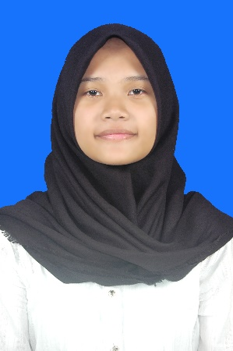

**Manajemen Informatika**

***“*** *Ilmu dan ketrampilan yang saya kuasai masih tertuju pada bidang manajemen informatika. Di lain sisi, saya merupakan orang yang mudah beradaptasi dan cepat dalam mempelajari hal-hal baru.* ***“***

**Data Diri**

**Riwayat Pendidikan**

**Informasi Umum**

Nama Panggilan : Atika

Jenis Kelamin : Wanita

TTL : Sleman, 09-09-2000

Alamat : Pakem, Sleman, D. I. Yogyakarta

Status : Belum menikah

**Informasi Kontak**

Email : atikakhoirunisa45@gmail.com

Telepon / WA : 082139395508

**Universitas AMIKOM Yogyakarta 2019 – Sekarang**

* **Semester 5**

**SMA N 1 CANGKRINGAN 2016 – 2019**

**SMP N 1 PAKEM 2013 – 2016**

**SD N Cemoroharjo 2007 – 20013**

**Kemampuan**

**Pengalaman**

**Kerja Praktik**

* **Bawaslu Sleman** **2021 - Sekarang**
* M*enganalisis, merencanakan dan menetapkan suatu rancangan website*.

**Organisasi**

* **Cerana Muda 2018 – Sekarang**

*Divisi Kegiatan - Anggota*

* M*erencanakan, mengatur, mengawasi dan mengevaluasi kegiatan organisasi*.

" Pemula/Menengah/Cakap/Pakar "

**Komputerisasi**

* **Microsoft Office**
* Ms Word " Pakar "
* Ms PowerPoint " Cakap "
* Ms Excel " Cakap "
* **Desain Grafis**
* Adobe Illustrator " Menengah "
* **Bahasa Pemograman**
* C++, HTML " Cakap "
* PHP “ Cakap “
* SQL “ Cakap ”

**Bahasa Asing**

* Bahasa Inggris
* Membaca " Cakap "
* Berbicara " Menengah "

**Pengalaman Ke**

**Kelebihan**

0

* Integritas
* Pekerja keras
* Perencana yang baik
* Manajemen waktu dan teliti
* Mudah beradaptasi dan cepat dalam mempelajari hal-hal baru

**Hobi dan Kegemaran**

* Membaca
* Memasak
* Olahraga